Python 3.6

文件：model.py

Tensorflow 1.4.0

GPU: GTX 1080Ti

模型：

使用densenet

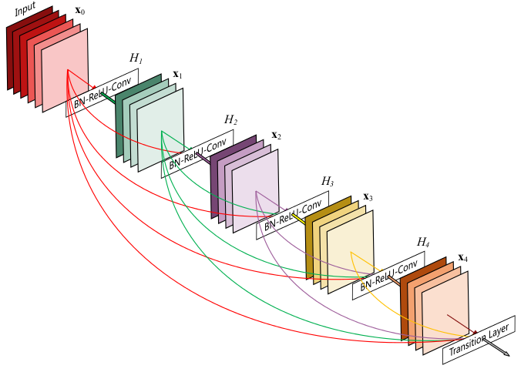

紧密连接的网络

## 结果

Epoch: 300.（详细见代码）

由于训练时间长，没有进行调参，准确率只有73%